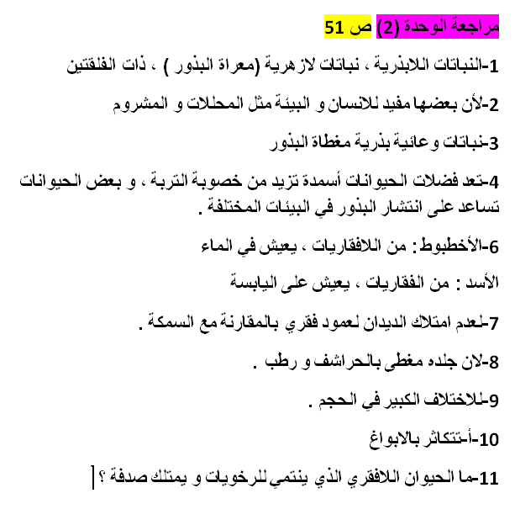  3-نباتات بذرية معراة البذور لا زهرية  9- لأنها لا تستطيع صنع الغذاء بنفسها مثل الحيوانات  10- أ -تتكاثر بالأبواغ  11-ما الحيوان اللافقاري الذي ينتمي لمجموعة الرخويات و يمتلك صدفة ؟ | 